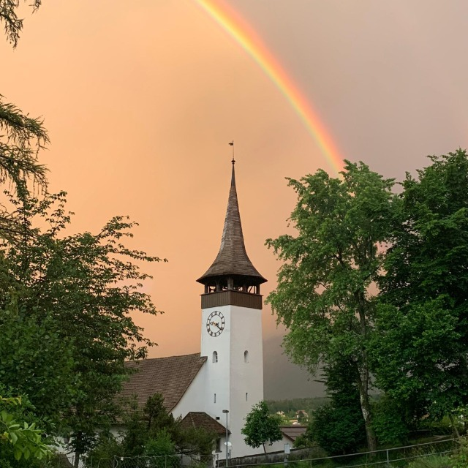

Spenden für
die Kirche am Ort
Säen und Ernten

Etwas Selbstverständliches zu schätzen ist nicht einfach. Wie schnell gewöhnen wir uns an das, was wir haben. Als wir unser Auto neu hatten, staunten wir über jede Fahrt, welche nun viel schneller und einfacher ging als vorher. Wenn heute das Auto für eine komplizierte Strecke mal nicht zur Verfügung steht, merke ich wie selbstverständlich ich damit rechne.
Wenn wir uns vor Augen führen, was wir haben, kann neue Dankbarkeit wachsen.
Das kann für uns als einzelne sein, aber auch für uns als Kirchgemeinde.
Keine Kirchgemeinde ist perfekt, wir schon gar nicht. Im Gespräch mit Menschen aus anderen Kirchgemeinden lerne ich vermeidlich selbstverständliches in unserer Gemeinde neu schätzen. Das Engagement von vielen aktiven Mitgliedern durch alle Altersklassen, das Wohlwollen von Menschen welche nur punktuell oder kaum Kontakt zur Kirchgemeinde suchen. Ich könnte hier ganz Vieles aufzählen.

Speziell erwähnen möchte ich die Arbeit mit Kindern und jungen Erwachsenen.
Ein Teil davon ist ganz und gar nicht selbstverständlich. Ein Teil der Anstellung für Kinder und Jugendarbeit und die musikalische Leitung für die Awaken Gottesdienste sind nicht Teil des Budges der Kirchgemeinde, sondern wird seit Jahren von einzelnen Menschen aus der Kirchgemeinde getragen.
Dank diesen Spenden ist es möglich, dass zum Beispiel die Musicalwoche im Frühling von uns mitgetragen werden kann, die Kerzlistunde angeboten wird, bei welcher die Jüngsten und ihre Eltern im Advent in der Kirche feiern können und die Band im Jugendgottesdienst Awaken alt und jung mit ihrer Musik begeistern kann.
Es ist eine Freude zu sehen, wie junge Menschen ermutigt werden, wie sie sich in der Kirche wohl fühlen und sie in ihrer Zuversicht und ihrem Glauben gestärkt werden.

Dafür gilt den Spendern und Spenderinnen ein riesiger Dank, welche jahrelang diese Arbeit möglich gemacht haben!
Über die Jahre war diese Arbeit auf wenige Schultern verteilt, verständlicherweise sind manche Spenden auch zurückgegangen oder haben ganz aufgehört.

Und nun kommt die Frage: Können sie sich für etwas begeistern, was selbstverständlich scheint? Sind sie bereit mit einem kleinen oder grossen Beitrag diese Arbeit zu stärken? Sind sie dabei zu säen und am Reich Gottes hier vor Ort direkt im Dorf mitzubauen? Mit zu glauben, dass Grosses möglich ist? Dann ist jetzt der perfekte Zeitpunkt.

Für die Kommission Kirche am Ort

Olivia Justitz

